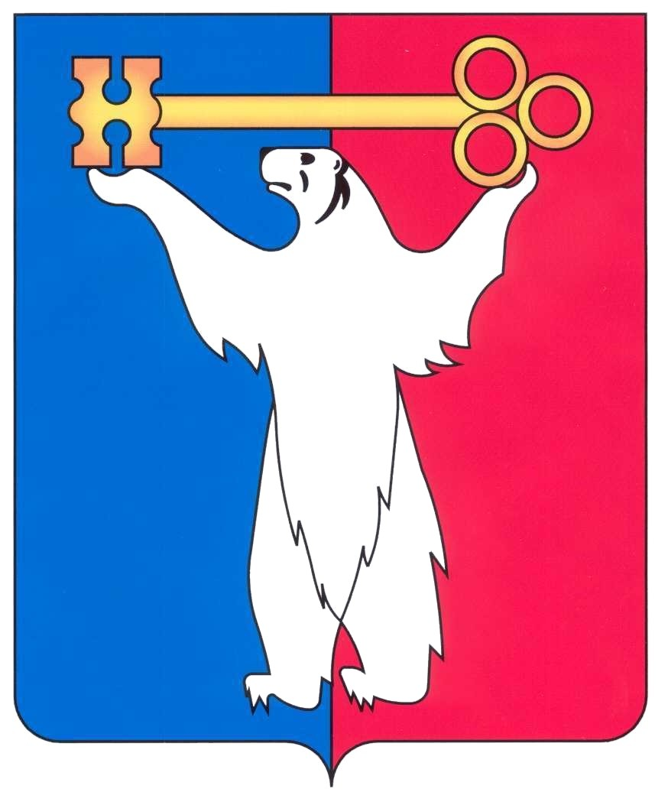
РОССИЙСКАЯ ФЕДЕРАЦИЯ
КРАСНОЯРСКИЙ КРАЙ
ГЛАВА ГОРОДА НОРИЛЬСКА
ПОСТАНОВЛЕНИЕ
26.02.2024 | г. Норильск | № 12
О признании утратившими силу отдельных постановлений Главы города Норильска

В целях упорядочения отдельных правовых актов Администрации города Норильска,
ПОСТАНОВЛЯЮ:

1. Признать утратившими силу:
- постановление Главы города Норильска от 09.02.2018 № 5 «Об учреждении юбилейной медали «65 лет городу Норильску»;
- постановление Главы города Норильска от 30.03.2023 № 21 «Об учреждении юбилейной медали «70 лет городу Норильску».
2. Опубликовать настоящее постановление в газете «Заполярная правда» и разместить его на официальном сайте муниципального образования город Норильск.

Глава города Норильска Д.В. Карасев

